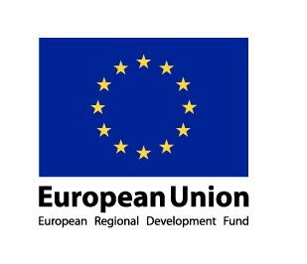

URBACT INFÓ NAP
Jó gyakorlatok – Jobb városok
2017. szeptember 21.
Helyszín: KÉK | KORTÁRS ÉPÍTÉSZETI KÖZPONT, 1111 Budapest, Bartók Béla út 10-12.
Program
10.00 - 10.30 | Regisztráció
10.30 – 10.40 | Köszöntő | Miniszterelnökség
10.40 – 11.05 | URBACT Transzfer városhálózat pályázati felhívás bemutatása | Majorné Vén Mariann  Nemzeti URBACT Pont
11.05 – 11.45 | Mit adhatnak Európai városai a magyar városoknak?  Adaptálható jó gyakorlatok | Majorné Vén Mariann  Nemzeti URBACT Pont
11.45 – 12.00 | Kávészünet
12.00 – 12.40 | Hazai jó gyakorlat címet nyert városok bemutatása – avagy mit tanulhatnak magyar városainktól Európában?  Panelbeszélgetés  Budapest100 – Nyitott kapuk  Generációk együttműködése Kolorcityben | Moderátor: Sain Mátyás  Antal Nikolett, művészeti vezető, B32 Galéria és Kultúrtér  Szakál Georgina, pályázati koordinátor – Újbuda Önkormányzata  Libárdi Julianna, program koordinátor – Kortárs Építészeti Központ  Klimon István, alpolgármester –  Tátrai Ildikó, Család- és Gyermekjóléti Szolgálat –  Kazincbarcika Önkormányzata  Pelle Anna, Idővár Nyugdíjas Kulturális Klub – Kazincbarcika
12.40 – 13.10 | A városhasználati szokások változása | VALYO Egyesület
13.10 – 14.30 | Programzárás - Ebéd – Hálózatépítés

